**MyPhi_v2.7_start**

|  |  |  |  |  |
| --- | --- | --- | --- | --- |
| 比对音频 | MFCC  dist_el | Philips  32/33over | **MyPhi_v2.7** | V2.7  Pan2 |
| 歌曲1与乐曲1 | 3289  1.00 | 16.018503 | 16.012752 | 160607.6  1.0000000 |
| 歌曲1与乐曲2 | 1.93873 | 1.015305 |  | 0.8733034 |
| 歌曲1与广告1 |  | 0.993323 |  | 0.9973239 |
| 歌曲1与广告2 |  | 1.007327 |  | 1.3471720 |
| 歌曲1与歌曲2 |  | 1.011026 |  | 1.1631920 |
|  |  |  |  |  |
| 歌曲1与歌曲1-pop | 0.16660 | 0.140686 |  | 0.0019880 |
| 歌曲1与歌曲1-rock | 0.25647 | 0.276121 |  | 0.0031586 |
| 歌曲1与歌曲1-classsical | 0.22612 | 0.364171 |  | 0.0073121 |
| 歌曲1与歌曲1-转32MP3 | 2.48960 | 0.139951 |  | 0.0000004  4.230591e-007 |
| 歌曲1与歌曲1-转64MP3 | 0.06516 | 0.081959 |  | 1.556479e-008 |
| 歌曲1与歌曲1转128MP3 | 0.00105 | 0.025386 |  | 4.383685e-013 |
| 歌曲1与歌曲1-转256MP3 | 0.00002 | 0.004122 |  | 0 |
| 歌曲1与歌曲1-SNR-5 | 1.13558 | 0.59127 |  | 0.0074449 |
| 歌曲1与歌曲1-SNR0 | 0.92927 | 0.42379 |  | 0.0016927 |
| 歌曲1与歌曲1-SNR5 | 0.70901 | 0.26895 |  | 0.0009941 |
| 歌曲1与歌曲1-SNR10 | 0.50098 | 0.162449 |  | 0.000622 |
| 歌曲1与歌曲1-SNR25 | 0.10915 | 0.027854 |  | 1.010294e-009 |
| 歌曲1与歌曲1-SNR50 | 0.00161 | 0.001549 |  | 0 |
| BKADl与BKADr |  | 0.151513 |  | 0.1145367 |
| BKADr与chang4 |  | 0.388138 |  | 0.0455430 |
|  |  |  |  |  |
|  |  |  |  |  |
|  |  |  |  |  |



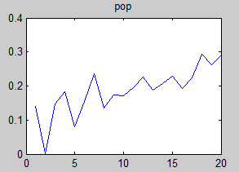 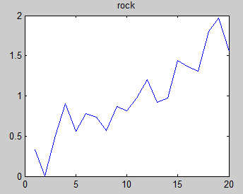

For classic

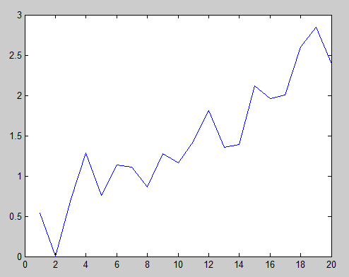 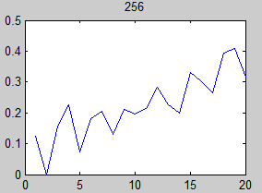

帧长对鲁棒性很重要

当FrameLen=2048; distunit = 16.201389 %for philips,method 10,2048;

时0-20变化，距离在0.3-0.5内变化

而FrameLen=256; distunit = 16.016482 %for philips, 256;

时0-10变化，距离已接近1，这与pan2相似

2048,512 1024,256



256,64

